Резюме

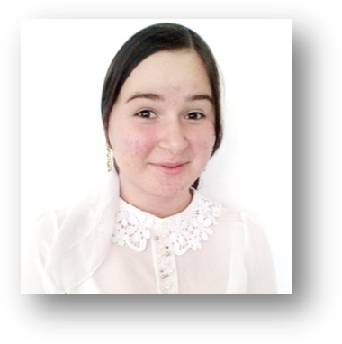
Я, Хаджиева Раяна Якубовна, родилась 9 июня 2000 года, в Ачхой- Мартановском районе. Проживаю по адресу: Ачхой – Мартановский район, с. Давыденко, ул. Кооперативная 49.
Место учебы: МБОУ СОШ с. Давыденко
Контактный телефон:
8928-002-15-06
Родители:
Отец: Хаджиев Якуб Даутович, 17.02.65 года рождения.
Мать: Генердукаева Калина Лечаевна, 04.09.64 года рождения.
Мои награды:
В 2008 году- Грамота за отличную учебу .
В 2009 году- Грамота за отличную учебу.
В 2010 году- Грамота за отличную учебу
В 2011году- Грамота за отличную учебу.
В 2012 году- Грамота за отличную учебу.
В 2013 году- Грамота за отличную учебу.
В 2013 году- Сертификат за участие в международном конкурсе по математике «Кенгуру».
Любимые предметы: русский язык, чеченский язык, алгебра.
Мое хобби: Люблю читать книги, заниматься дополнительными занятиями по учебе.

